vФедеральное государственное бюджетное образовательное учреждение высшего
образования «РОССИЙСКАЯ АКАДЕМИЯ НАРОДНОГО ХОЗЯЙСТВА и
ГОСУДАРСТВЕННОЙ СЛУЖБЫ при Президенте Российской Федерации»

ИНСТИТУТ ЭКОНОМИКИ, МАТЕМАТИКИ И ИНФОРМАЦИОННЫХ
ТЕХНОЛОГИЙ
ЭКОНОМИЧЕСКИЙ ФАКУЛЬТЕТ
НАПРАВЛЕНИЕ 38.03.01 ЭКОНОМИКА

Проектная работа по курсу ЭКОНОМЕТРИКА-1
«Исследование гендерного разрыва в заработных платах»

Студенты:
Коблова Ксения Романовна,
Черненко Михаил Дмитриевич
Преподаватели:
Турунцева Марина Юрьевна,
Кириллова Мария Андреевна,
Галеева Екатерина Александровна,
Зямалов Вадим Евгеньевич

Москва, 2025

Введение
Гендерный разрыв в заработных платах представляет собой устойчивое эмпирическое явление, наблюдаемое на рынках труда различных стран и регионов. Под этим термином обычно понимается систематическое различие в уровне оплаты труда мужчин и женщин, которое сохраняется даже после учёта различий в индивидуальных и трудовых характеристиках работников. Иными словами, речь идёт не просто о различиях в средних заработках, а о разнице, не объясняемой наблюдаемыми факторами, такими как образование, возраст, профессия или отрасль занятости.
Одной из важных особенностей данных о заработной плате является их асимметричное распределение с выраженным правым хвостом. Это обстоятельство имеет существенное значение для эконометрического анализа, поскольку влияет на выбор спецификации модели и методы оценки. Кроме того, простое сравнение средних заработных плат мужчин и женщин может приводить к искажённым выводам, если не учитывать различия в структуре занятости, уровне образования и других характеристиках работников. В связи с этим анализ гендерного разрыва требует использования регрессионных методов, позволяющих контролировать влияние сопутствующих факторов.
Эмпирические исследования показывают, что гендерный разрыв в заработных платах может зависеть от широкого круга показателей. К ним относятся демографические характеристики (возраст, семейное положение, наличие детей), характеристики человеческого капитала (уровень образования), особенности занятости (профессия, отрасль, условия труда, продолжительность рабочей недели), а также институциональные и региональные факторы. При этом влияние отдельных факторов может быть неоднородным: например, отдача от образования или профессионального статуса может различаться для мужчин и женщин.
Целью данного проекта является эмпирическое тестирование гипотезы о наличии гендерного разрыва в заработных платах на основе микроданных за 2019 и 2024 годы для двух крупных российских городов – Санкт-Петербурга и Казани.

Задачи исследования можно поставить следующим образом:
- Провести первичный анализ данных о заработной плате;
- Построить эконометрические модели заработной платы;
- Сравнить альтернативные спецификации и отобрать предпочтительную модель;
- Проверить корректность полученных выводов с помощью диагностических тестов.

Эконометрический подход и гипотезы
Для анализа гендерного разрыва в заработных платах используется регрессионная модель, в которой заработная плата индивида объясняется его индивидуальными и трудовыми характеристиками. Базовая эконометрическая спецификация может быть представлена следующим образом:
${wage}_{i}=β_{0}+β_{1}{female}_{i}+β_{2}X_{i}+u_{i}$,
где:
- wage_{i} – заработная плата работника (i),
- female_{i} – бинарная переменная, принимающая значение 1 для женщин и 0 для мужчин,
- X_{i} – вектор контрольных переменных, включающий возраст, уровень образования, семейное положение, профессию, отрасль занятости, условия труда, регион,
- u_{i} – случайная ошибка.
Коэффициент при переменной female_{i} интерпретируется как оценка условного гендерного разрыва в заработных платах при прочих равных условиях.
Формулируются следующие статистические гипотезы:
- Нулевая гипотеза (H₀): β1 = 0 – гендерный разрыв в заработных платах отсутствует после учёта наблюдаемых характеристик.
- Альтернативная гипотеза (H₁): β1 ≠0 – существует статистически значимый гендерный разрыв в заработных платах.
В расширенных спецификациях модели дополнительно рассматриваются взаимодействия между полом и уровнем образования, что позволяет проверить гипотезу о различиях в отдаче от образования для мужчин и женщин.
После формулировки исследовательской задачи следующим этапом анализа является выбор зависимой и объясняющих переменных, используемых в эконометрической модели. В качестве зависимой переменной в работе рассматривается индивидуальная заработная плата работника, отражающая результат его участия на рынке труда.
Набор объясняющих переменных формировался на основе теоретических представлений о факторах, определяющих уровень заработной платы, а также с учётом структуры и содержания микроданных Российского мониторинга экономического положения и здоровья населения НИУ ВШЭ (РМЭЗ НИУ ВШЭ). В частности, в качестве основных факторов, потенциально влияющих на заработную плату, были выбраны характеристики человеческого капитала, демографические характеристики, параметры занятости и условия труда, а также региональные и временные факторы.
Такой подход позволяет, с одной стороны, учесть ключевые индивидуальные различия между работниками, а с другой – минимизировать смещение оценок коэффициентов, связанное с пропуском существенных переменных. Итоговый набор целевых и контрольных переменных был сформирован исходя из экономического смысла показателей и их применимости для тестирования гипотезы о наличии гендерного разрыва в заработных платах.
Переменная | Обозначение в модели | Описание
Зависимая переменная
Заработная плата | wage (j13.2) | За последние 12 месяцев какова была Ваша среднемесячная зарплата на этом предприятии после вычета налогов - независимо от того, платят Вам ее вовремя или нет?
Ключевая объясняющая переменная
Пол | female (h5)* | Пол респондента
Контрольные переменные
Регион | spb (region)* | Регион
Год | year_2024 (year)* | Год проведения исследования
Возраст | age | Количество полных лет
Владение иностранным языком | lang (j260)* | Скажите, пожалуйста, Вы владеете каким-либо иностранным языком, помимо языков бывших республик СССР?
Количество часов работы в неделю | hours of work per week (j6.2) | Сколько часов в среднем продолжается Ваша обычная рабочая неделя?
Численность населения | popul | Численность населения
Количество детей (младше 18) | children (j72.173) | Сколько из Ваших детей моложе 18 лет?
Владение предприятием | owner (j26)* | А Вы лично являетесь владельцем или совладельцем предприятия, на котором Вы работаете?
Уровень образования  (diplom)* | below_secondary | Законченное образование (Группа)
 | secondary
 | vocational
 | higher
Семейное положение (marst)* | single_never | Семейное положение в текущей волне
 | married_or_partnered
 | separated
 | previously_married
Профессия (occup08)* | high_skill | Профессиональная группа - по коду J2COD08
 | mid_skill_white
 | skilled_blue
 | low_skill
Отрасль работы (j4.1)* | manufacturing | В какой отрасли Вы работаете на этой работе?
 | construction_transport
 | public_sector
 | trade_services
 | finance_it_media
 | other
Опасность производства | danger (j21.3)* | Является ли производство, на котором Вы работаете, вредным или опасным, т.е. дающим Вам право на досрочное назначение трудовой пенсии, на дополнительные выплаты или льготы?

*─ изначальная переменная из категоральной была переведена в дамми для корректности проведения исследования.
При анализе данных используется информация за два временных среза – 2019 и 2024 годы. Однако в рамках данной работы наблюдения не рассматриваются как панельные данные, поскольку информация относится к разным индивидам и не позволяет проследить одних и тех же работников во времени. В связи с этим данные рассматриваются как объединённая кросс-секционная выборка, а переменная года используется исключительно как фиктивная переменная, отражающая структурные различия между периодами, а не как временной тренд.
Для обеспечения сопоставимости уровней заработной платы между различными годами все денежные показатели были приведены к постоянным ценам базисного 2019 года с использованием индекса потребительских цен (ИПЦ). Такая процедура позволяет устранить влияние инфляции и интерпретировать различия в заработных платах как реальные, а не номинальные изменения. После дефляции заработная плата рассматривается как однородная зависимая переменная в единой выборке, что делает возможным совместный анализ наблюдений за 2019 и 2024 годы в рамках кросс-секционного эконометрического подхода.
Для предварительного анализа взаимосвязей между переменными была построена корреляционная матрица. В целях повышения наглядности и предотвращения перегруженности визуализации в работе представлен нижний треугольник корреляционной матрицы. Цветовая шкала симметрична относительно нуля, что позволяет корректно интерпретировать как положительные, так и отрицательные зависимости между переменными.
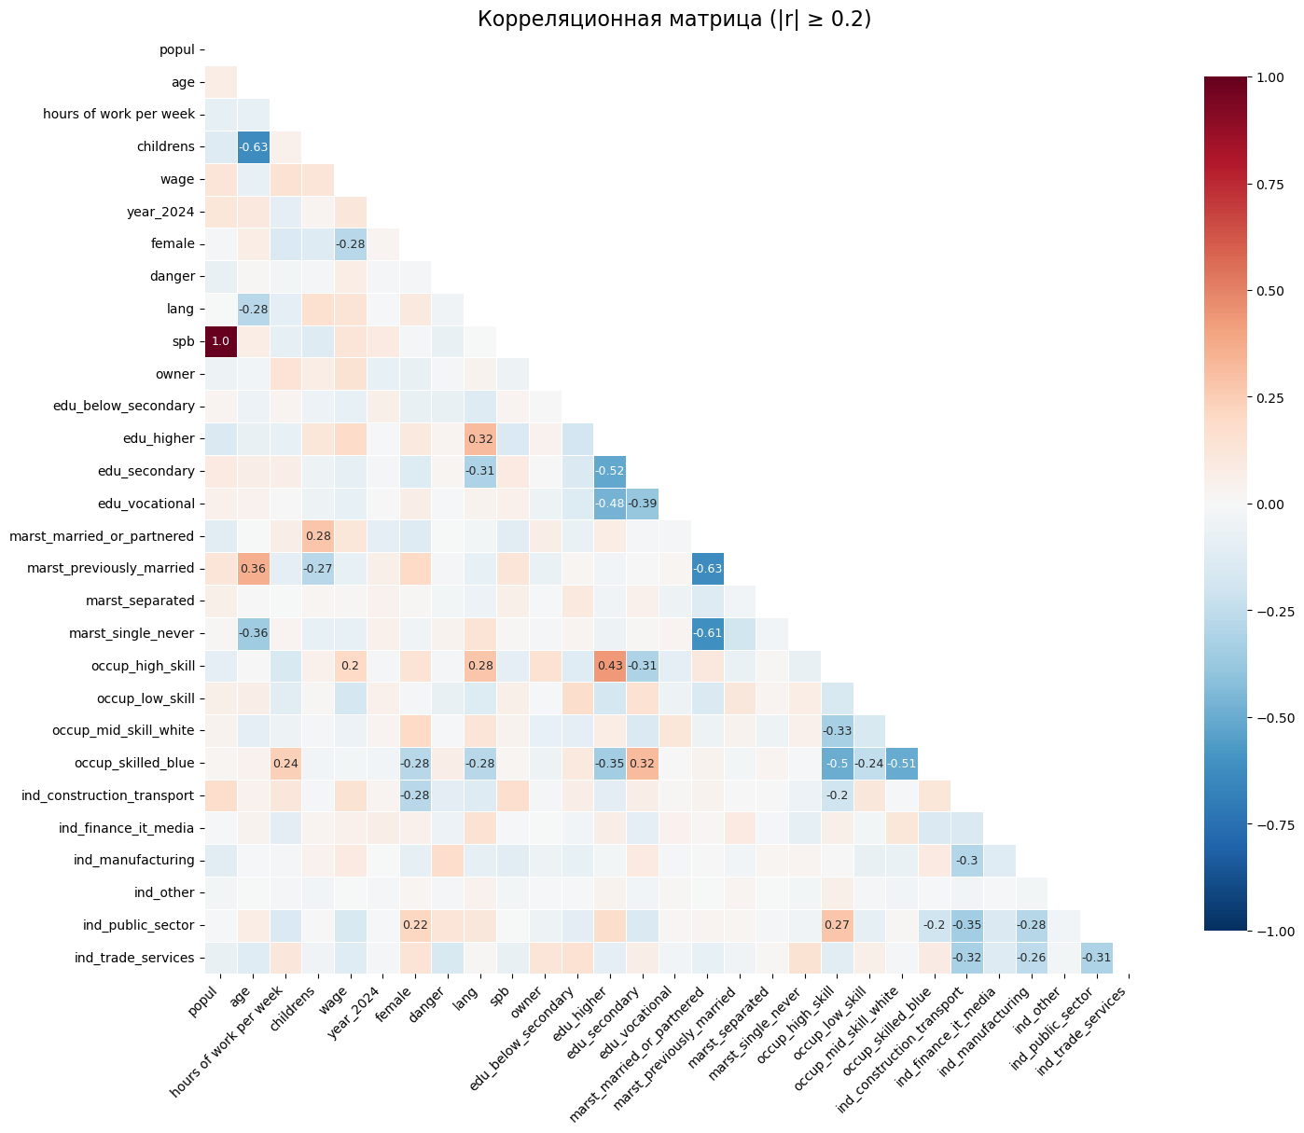
Переменная popul, отражающая численность населения региона, была исключена из дальнейшего анализа, поскольку в используемой выборке она полностью определяется фиктивной переменной региона и, как следствие, демонстрирует практически совершенную корреляцию с константой. Включение данной переменной в регрессионную модель приводило бы к проблеме мультиколлинеарности и не несло дополнительной объясняющей информации.
Визуализация взаимосвязей между заработной платой и ключевыми факторами
На первом этапе анализа были построены диаграммы рассеяния, отражающие взаимосвязь заработной платы с рядом количественных объясняющих переменных, таких как возраст, количество отработанных часов в неделю и число детей. Использование диаграмм рассеяния позволяет наглядно оценить характер зависимости между переменными, выявить возможную нелинейность, а также наличие выбросов и гетероскедастичности.
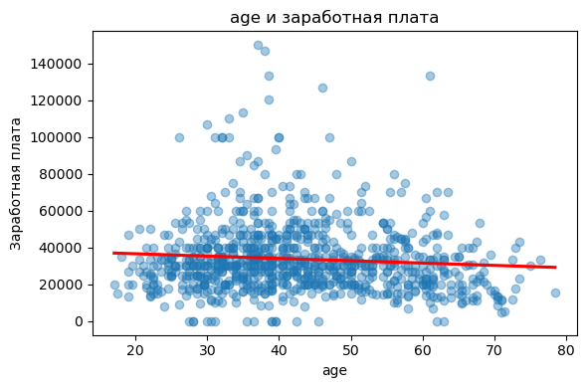
Из диаграммы видно, что зависимость между возрастом и заработной платой носит слабый нелинейный характер: уровень заработной платы растёт в молодом и среднем возрасте, после чего имеет тенденцию к снижению. При этом наблюдается значительная вариация заработных плат для одного и того же возраста, что указывает на необходимость включения дополнительных контрольных переменных.
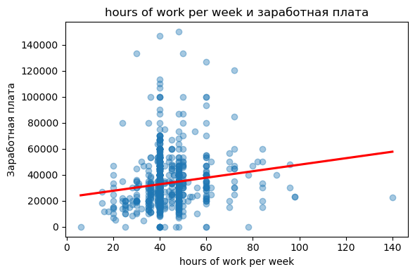
Диаграмма зависимости заработной платы от количества отработанных часов в неделю показывает положительную связь между переменными, однако она сопровождается существенным разбросом наблюдений. Кроме того, визуально заметны отдельные экстремальные значения, что указывает на возможное присутствие выбросов и гетероскедастичности в модели.
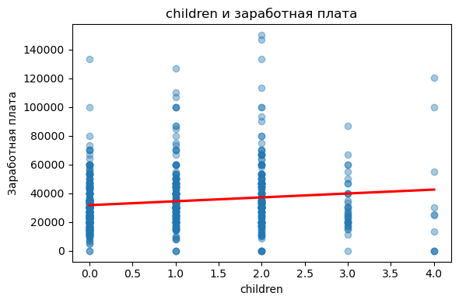
Взаимосвязь между числом детей и заработной платой выражена слабо и носит скорее описательный характер. При этом для каждой категории числа детей наблюдается значительная вариация доходов, что дополнительно подтверждает необходимость многофакторного регрессионного анализа.

Подготовка и очистка переменной заработной платы
В качестве зависимой переменной в работе используется среднемесячная заработная плата после вычета налогов. На этапе предварительной обработки данных были исключены наблюдения с пропущенными значениями заработной платы, а также наблюдения с нулевым значением дохода. Последние интерпретируются как отсутствие трудового дохода и не соответствуют цели анализа, ориентированного на изучение факторов, определяющих уровень заработной платы занятых индивидов.
После очистки данных было проанализировано распределение заработной платы.
Распределение заработной платы характеризуется выраженной правосторонней асимметрией и наличием длинного правого хвоста, что типично для доходных переменных. Подобная форма распределения может приводить к нарушению предпосылки о нормальности ошибок и гомоскедастичности в линейной регрессионной модели.

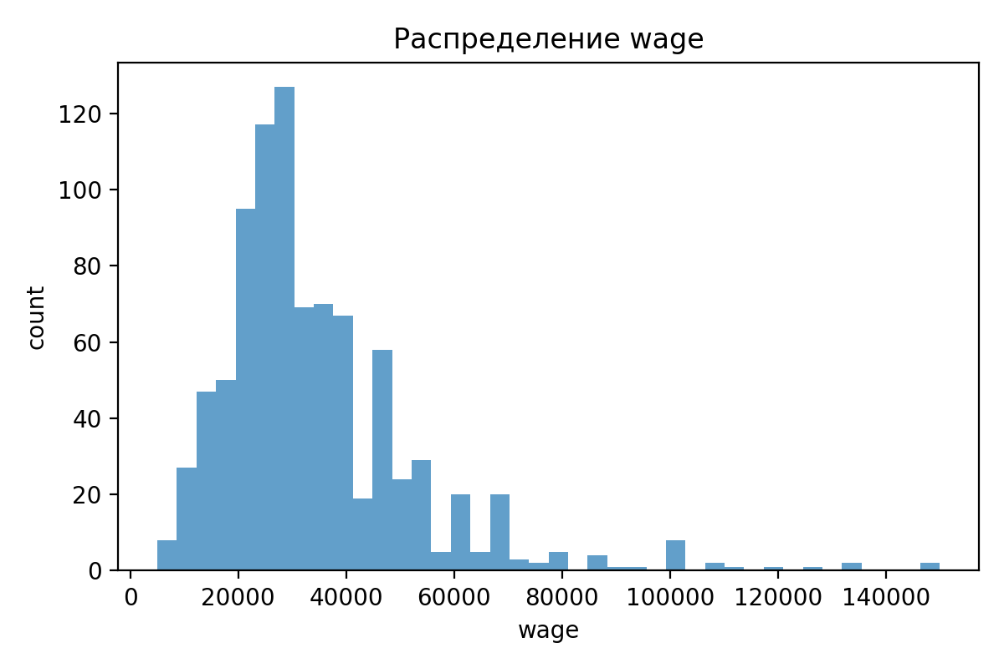
С целью улучшения статистических свойств модели и повышения интерпретируемости коэффициентов в дальнейшем анализе используется логарифм заработной платы. Логарифмирование позволяет снизить влияние экстремальных значений, приблизить распределение зависимой переменной к симметричному и интерпретировать коэффициенты регрессии как приближённые процентные изменения.
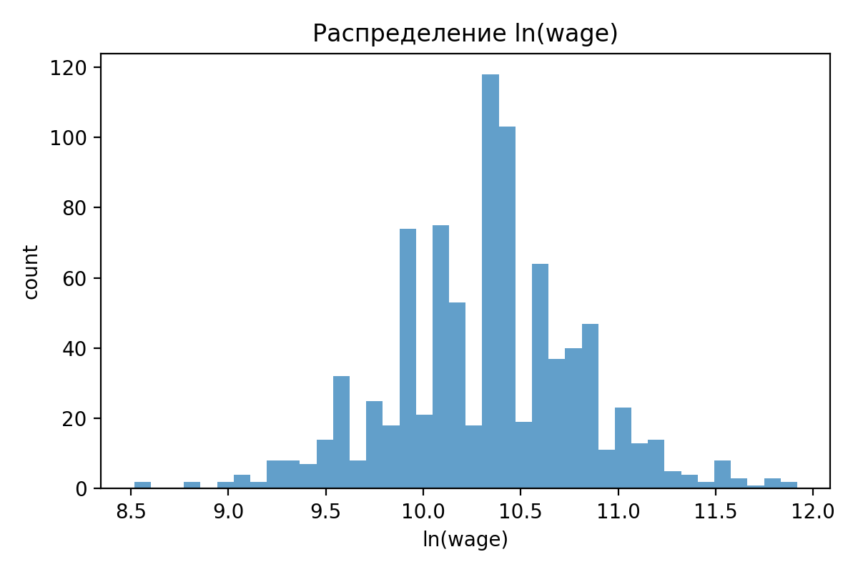
Как видно из графика, логарифмированная заработная плата имеет более симметричное распределение по сравнению с исходной переменной, а влияние выбросов существенно снижается.
Выбор логарифмической функциональной формы дополнительно обосновывался с использованием стандартных диагностических тестов линейной регрессии, включая тесты Бройша–Пагана и Уайта на гетероскедастичность, а также тест RESET на корректность функциональной формы модели.
Зависимая переменная | Breusch–Pagan (p-value) | White (p-value) | RESET (p-value)
wage | 0.001 | 0.013 | 0.132
ln(wage) | 0.011 | 0.004 | 0.001
(Во всех статистических тестах в работе используется уровень значимости 5%. Нулевая гипотеза отвергается в случае, если соответствующее p-значение меньше 0.05.)
В дальнейшем для оценки всех регрессионных спецификаций используется логарифм заработной платы, при этом стандартные ошибки оцениваются с использованием робастной ковариационной матрицы.
Поскольку в работе используются данные за два временных периода, объединённые в единую выборку, дополнительным важным предположением является стабильность зависимости заработной платы от объясняющих факторов во времени. Даже после приведения заработной платы к постоянным ценам возможны структурные изменения на рынке труда, связанные с изменением институциональных условий и экономической конъюнктуры. В связи с этим далее проводится проверка гипотезы о стабильности коэффициентов регрессионной модели между 2019 и 2024 годами.
Для проверки гипотезы о стабильности коэффициентов регрессионной модели во времени был использован тест Чоу. Нулевая гипотеза теста заключается в равенстве коэффициентов модели для 2019 и 2024 годов, альтернативная гипотеза предполагает наличие структурных различий. Проверка проводилась для модели с логарифмированной заработной платой в качестве зависимой переменной, поскольку именно эта спецификация используется в дальнейшем анализе. Результаты теста Чоу указывают на наличие статистически значимых структурных различий между периодами (p-value < 0.01), что свидетельствует об изменении влияния ключевых факторов на заработную плату во времени. Таким образом, даже после дефляции заработной платы различия между периодами сохраняются, что оправдывает включение фиктивной переменной года и взаимодействий в последующие регрессии. (При этом данные регрессии используются исключительно для выбора функциональной формы и не интерпретируются содержательно.)
В связи с выявленными структурными различиями в дальнейшем анализе в регрессионные модели включается фиктивная переменная года и взаимодействия с ней для ключевых объясняющих факторов.
Введение оцениваемых моделей регрессий
В процессе исследования с помощью метода наименьших квадратов было построено несколько типов моделей. Отдельно для каждой из них будет проверено выполнение предпосылок теоремы Гаусса-Маркова:
- E (u_{i}|x₁…x_{n}) = 0
- Var (u_{i}|x₁…x_{n}) = σ²_{u}
- E (u_{i}u_{j}|x₁…x_{n}) = 0, i ≠ j
Важно отметить, что во всех регрессионных спецификациях возраст включён в центрированной квадратичной форме. Для этого сначала определяется центрированная переменная возраста
$age_{c}=age_{i}-\overline{age_{i}}$,
после чего в модель включаются как линейный член age_с, так и его квадрат age_c^2. Центровка переменной возраста позволяет снизить мультиколлинеарность между линейным и квадратичным членами, а также делает константу модели интерпретируемой как ожидаемое значение логарифма заработной платы для индивида среднего возраста при базовых значениях остальных категориальных переменных.
В работе оценивается набор линейных регрессионных моделей с зависимой переменной ln(wage_{i}), где wage_{i} – реальная (дефлированная до цен 2019 года) среднемесячная заработная плата индивида. Базовая спецификация (M1) отражает стандартный подход, а модели M2–M4 последовательно расширяют набор контрольных переменных и позволяют проверить устойчивость оценки гендерного разрыва.
M1 (базовая модель):
M2 (добавляем нелинейность возраста + “сфера работы”):
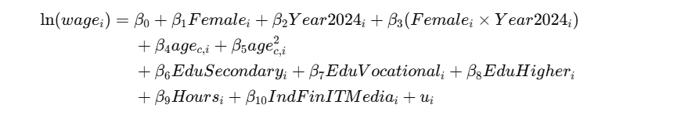
M3 (добавляем взаимодействие + риск и регион):
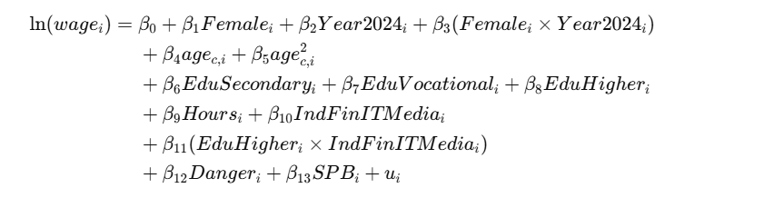
M4 (расширенная спецификация: профессия, отрасли, семья, статус собственности):
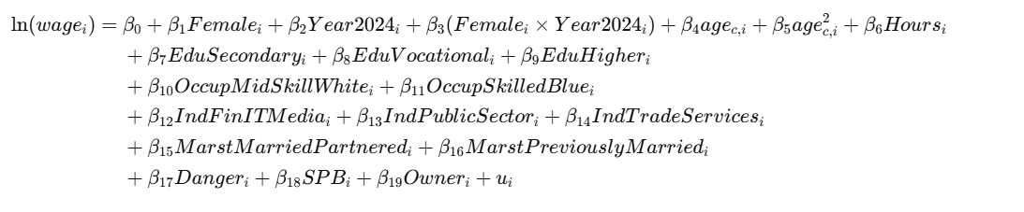
Методом наименьших квадратов для регрессий получены следующие оценки:
Переменная | M1 | M2 | M3 | M4
female | −0.2731***  (0.0318) | −0.2733***  (0.0436) | −0.2682***  (0.0419) | −0.2234***  (0.0421)
year_2024 | 0.1583***  (0.0311) | 0.1442***  (0.0451) | 0.1258***  (0.0446) | 0.1326***  (0.0427)
female × year_2024 |  | −0.0020 (0.0598) | 0.0043  (0.0579) | 0.0208  (0.0562)
age_c | −0.0047***  (0.0013) | −0.0020  (0.0013) | −0.0025**  (0.0012) | −0.0041***  (0.0014)
age_c² |  | −0.0005***  (0.0001) | −0.0005***  (0.0001) | −0.0004***  (0.0001)
edu_secondary | 0.2257***  (0.0698) | 0.1941***  (0.0677) | 0.1796***  0.0690) | 0.1840**  (0.0721)
edu_vocational | 0.2731***  (0.0704) | 0.2531***  (0.0678) | 0.2508***  (0.0691) | 0.2445***  (0.0731)
edu_higher | 0.4708***  (0.0697) | 0.4269***  (0.0677) | 0.4379***  (0.0700) | 0.4267***  (0.0743)
hours of work per week | 0.0079***  (0.0018) | 0.0068***  (0.0018) | 0.0080***(0.0019) | 0.0081***  (0.0021)
danger |  |  | 0.1393***  (0.0467) | 0.1736***  (0.0463)
spb |  |  | 0.2283***  (0.0301) | 0.2254***  (0.0296)
owner |  |  |  | 0.2663**  (0.1253)
edu_higher × fin/IT/media |  |  | 0.2167  (0.1477)
ind_finance_it_media |  | 0.0602  (0.0771) | −0.0347  (0.1118) | −0.0358  (0.0768)
ind_public_sector |  |  |  | −0.2138***  (0.0350)
ind_trade_services |  |  |  | −0.1358***  (0.0401)
marst_married_or_partnered |  |  |  | 0.1260***  (0.0411)
marst_previously_married |  |  |  | 0.0741  (0.0548)
occup_mid_skill_white |  |  |  | −0.0713*  (0.0393)
occup_skilled_blue |  |  |  | −0.1102***  (0.0407)
const | 9.7199***  (0.1074) | 9.8886***  (0.1107) | 9.7004***  (0.1195) | 9.7017***  (0.1283)
Примечание:
В скобках приведены робастные стандартные ошибки (HC1).
*, **, *** обозначают статистическую значимость на уровнях 10%, 5% и 1% соответственно.
Возраст включён в центрированной квадратичной форме. Базовая категория образования – ниже среднего.
Зависимая переменная – логарифм реальной заработной платы (в ценах 2019 года).
Модель M1 представляет собой базовую спецификацию, основанную на стандартном подходе человеческого капитала. В неё включены пол, возраст, уровень образования и количество отработанных часов в неделю, а также индикатор года наблюдения.
Результаты оценки показывают, что коэффициент при переменной female является отрицательным и статистически значимым, что свидетельствует о наличии условного гендерного разрыва в заработных платах: при прочих равных условиях женщины получают более низкую заработную плату по сравнению с мужчинами. Величина оценки указывает на существенный разрыв, сохраняющийся даже после учёта различий в образовании и трудовых характеристиках.
Коэффициент при переменной year_2024 положителен и статистически значим, что отражает структурные различия между периодами, не объясняемые инфляцией. Переменные образования демонстрируют ожидаемую положительную отдачу, возрастающую с повышением уровня образования. Количество отработанных часов в неделю также положительно связано с уровнем заработной платы.
В модели M2 дополнительно учитываются нелинейные эффекты возраста, а также вводится взаимодействие между полом и годом наблюдения. Это позволяет проверить, изменился ли гендерный разрыв в заработных платах между 2019 и 2024 годами.
Добавление квадратичного члена возраста выявляет нелинейную зависимость между возрастом и заработной платой, что соответствует экономической интуиции жизненного цикла доходов. При этом коэффициент при переменной female остаётся отрицательным и практически не меняется по величине по сравнению с базовой моделью, что указывает на устойчивость оценки гендерного разрыва.
Коэффициент при взаимодействии female × year_2024 оказывается статистически незначимым, что не позволяет сделать вывод о существенном изменении гендерного разрыва во времени.
В модели M3 в спецификацию добавляются характеристики условий труда и места работы, включая отрасль занятости, индикатор вредных условий труда и регион проживания. Кроме того, рассматривается взаимодействие высшего образования с занятостью в финансово-технологическом секторе.
Результаты показывают, что наличие вредных или опасных условий труда связано с более высоким уровнем заработной платы, что может интерпретироваться как компенсационная надбавка. Переменная региона (spb) имеет положительный и статистически значимый коэффициент, отражающий более высокий уровень заработных плат в Санкт-Петербурге по сравнению с Казанью.
При этом коэффициент при переменной female остаётся отрицательным и статистически значимым, хотя его абсолютная величина несколько сокращается. Это указывает на то, что часть гендерного разрыва может быть связана с отраслевой и региональной сегрегацией, однако полностью она его не объясняет.
Коэффициент взаимодействия высшего образования с занятостью в финансово-технологическом секторе статистически незначим, что не позволяет сделать вывод о дополнительной отдаче от образования в данной сфере.
Модель M4 является наиболее насыщенной спецификацией и включает дополнительные контролирующие переменные, описывающие профессиональную принадлежность, семейное положение и статус собственности.
Добавление этих факторов приводит к дальнейшему снижению по абсолютной величине коэффициента при переменной female, однако он остаётся отрицательным и статистически значимым. Это свидетельствует о том, что даже после учёта широкого набора индивидуальных, профессиональных и семейных характеристик сохраняется устойчивый условный гендерный разрыв в заработных платах.
Ряд новых переменных демонстрирует экономически осмысленные эффекты: принадлежность к государственному сектору и сфере торговли и услуг ассоциируется с более низкими заработными платами, тогда как нахождение в браке и статус собственника связаны с более высокими доходами.
Сравнение моделей M1–M4 показывает, что оценка коэффициента при переменной female является устойчивой к последовательному расширению спецификации. Добавление дополнительных контролей снижает величину оценённого гендерного разрыва, однако не устраняет его полностью. Это указывает на то, что наблюдаемые различия в характеристиках работников лишь частично объясняют различия в заработных платах между мужчинами и женщинами.
Проверка предпосылок Гаусса-Маркова
Проверка предпосылок теоремы Гаусса–Маркова проводится для оценки корректности применения метода наименьших квадратов и обоснованности статистических выводов по оценённым коэффициентам. При выполнении стандартных условий теоремы оценки МНК являются несмещёнными и обладают минимальной дисперсией среди линейных несмещённых оценок. Это обеспечивает корректность интерпретации коэффициентов регрессии и соответствующих статистических тестов.
В прикладных исследованиях на микроданных полное выполнение всех предпосылок теоремы Гаусса–Маркова, как правило, не может быть гарантировано. В связи с этим акцент делается на диагностике тех условий, нарушение которых непосредственно влияет на состоятельность стандартных ошибок и статистическую значимость оценок.
Не все предпосылки теоремы Гаусса–Маркова поддаются прямой статистической проверке. В частности, предположение о нулевом условном среднем ошибки E(u∣X)=0 является концептуальным и зависит от полноты спецификации модели и наличия пропущенных переменных. Аналогично, случайность выборки и её репрезентативность определяются дизайном обследования и не могут быть полностью проверены на основе наблюдаемых данных.
Линейность модели по параметрам обеспечивается выбором функциональной формы регрессии. В рамках данной работы для повышения гибкости спецификации используются квадратичные члены и взаимодействия, а корректность функциональной формы дополнительно оценивается с помощью тестов на спецификацию.
В рамках эмпирического анализа основное внимание уделяется следующим аспектам:
- гомоскедастичности ошибок, проверяемой с помощью тестов Бройша–Пагана и Уайта, поскольку её нарушение приводит к некорректности стандартных ошибок МНК;
- отсутствию строгой мультиколлинеарности, оцениваемому на основе ранга матрицы регрессоров и факторов инфляции дисперсии (VIF), так как высокая мультиколлинеарность снижает точность оценок коэффициентов;
- корректности функциональной формы модели, анализируемой с использованием RESET-теста.
Далее для каждой из регрессий были проведены тесты на предпосылки теоремы Гаусса-Маркова, и были получены следующие результаты:
Модель | N | R² | Adj. R² | Rank_full | BP p-value | White p-value | RESET p-value | Max VIF
M1 | 851 | 0.2018 | 0.1951 | Да | 0.0078 | 0.0053 | 0.0490 | 9.68
M2 | 851 | 0.2378 | 0.2287 | Да | 0.0065 | 0.0093 | 0.5297 | 10.02
M3 | 851 | 0.2935 | 0.2825 | Да | 0.0229 | 0.0018 | 0.0036 | 10.03
M4 | 851 | 0.3375 | 0.3223 | Да | 0.0858 | 0.0002 | 0.0518 | 11.89
(Примечание: p-values приведены для стандартных тестов Бройша–Пагана, Уайта и RESET. Во всех тестах используется уровень значимости 5%)
Во всех спецификациях матрица регрессоров имеет полный ранг, что свидетельствует об отсутствии строгой мультиколлинеарности. Дополнительная проверка с использованием фактора инфляции дисперсии (VIF) показывает наличие умеренной мультиколлинеарности, особенно в наиболее насыщенной модели M4, что является ожидаемым результатом при включении квадратичных членов и взаимодействий. Данное обстоятельство не нарушает условий применимости МНК, но влияет на точность оценок.
Тесты Бройша–Пагана и Уайта во всех моделях указывают на наличие гетероскедастичности остатков. В связи с этим для всех регрессионных спецификаций используются робастные стандартные ошибки, устойчивые к гетероскедастичности. Это позволяет получать корректные оценки дисперсий коэффициентов и, соответственно, корректные значения t-статистик и p-значений, не изменяя при этом сами оценки коэффициентов МНК.
Тест RESET показывает, что базовая модель M1 находится на границе корректной спецификации, в то время как модель M2 не отвергает гипотезу о корректной функциональной форме. В более насыщенной модели M3 тест RESET указывает на возможную спецификационную ошибку, тогда как для модели M4 значение статистики находится на границе стандартного уровня значимости, что в совокупности с более высоким качеством аппроксимации позволяет рассматривать её как предпочтительную спецификацию.
Итоговый выбор модели и ее интерпретация
В качестве итоговой была выбрана расширенная спецификация M4, в которой зависимой переменной выступает логарифм реальной заработной платы, приведённой к ценам 2019 года:
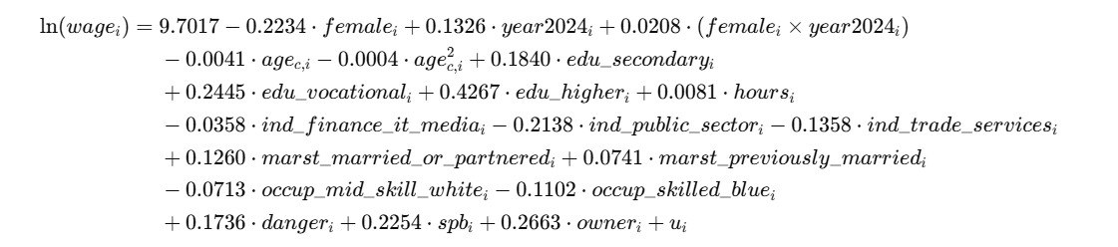
где оценки коэффициентов получены методом МНК с использованием робастных стандартных ошибок (HC1).
Модель M4 объясняет около 33,8% вариации логарифма заработной платы (Adj. R² = 0.322), что является хорошим результатом для кросс-секционных данных о заработных платах, традиционно характеризующихся высокой индивидуальной вариацией. По сравнению с более простыми спецификациями, включение отраслевых, профессиональных и институциональных характеристик существенно повышает объясняющую способность модели.
Коэффициент при переменной female равен −0.223 и статистически значим на уровне 1%.
Это означает, что при прочих равных условиях (одинаковый возраст, образование, занятость, отрасль, регион и условия труда) заработная плата женщин в среднем ниже заработной платы мужчин примерно на:
100⋅(e^{-0.223} −1)≈−20.0%
Таким образом, даже после учёта широкого набора контролей сохраняется значительный условный гендерный разрыв в заработных платах.
Положительный и статистически значимый коэффициент при переменной year2024 (0.133) указывает на то, что реальная заработная плата в 2024 году в среднем выше, чем в 2019 году, примерно на 14.2%, даже после дефляции с использованием ИПЦ. Это может отражать структурные изменения на рынке труда или рост реальной отдачи от человеческого капитала. Возраст включён в центрированной квадратичной форме. Оценки коэффициентов показывают:
- отрицательный линейный эффект возраста,
- отрицательный квадратичный эффект.
Это указывает на вогнутую зависимость заработной платы от возраста: после достижения определённого возраста предельная отдача от дополнительного года снижается.
По сравнению с базовой группой (образование ниже среднего):
- законченное среднее образование увеличивает заработную плату примерно на 20%;
- среднее профессиональное – на 27%;
- высшее образование – почти на 53%.
Это подтверждает наличие значительной и монотонно возрастающей отдачи от образования.
При этом, если говорить о трудовых условиях каждый дополнительный час работы в неделю ассоциирован с ростом заработной платы примерно на 0.8%, что соответствует ожиданиям. Работа во вредных или опасных условиях повышает заработную плату примерно на 19%, что может интерпретироваться как компенсационная надбавка за риск. Владение бизнесом или статус работодателя (owner) ассоциирован с более высокой заработной платой (около 30%).
Работа в Санкт-Петербурге связана с заработной платой, превышающей базовый регион примерно на 25%, что отражает региональные различия в уровне экономической активности. Занятость в государственном секторе и в торговле и услугах ассоциирована с более низкими заработными платами по сравнению с базовой отраслью. Профессиональные группы среднего и квалифицированного рабочего труда также демонстрируют более низкие доходы по сравнению с высококвалифицированными профессиями.

Выводы
Целью данной работы было исследование наличия и величины гендерного разрыва в заработных платах на данных Российского мониторинга экономического положения и здоровья населения (РМЭЗ НИУ ВШЭ) за 2019 и 2024 годы для Санкт-Петербурга и Казани. В рамках исследования была выдвинута гипотеза о том, что даже после учёта индивидуальных и трудовых характеристик работников сохраняется статистически значимый разрыв в заработной плате между мужчинами и женщинами.
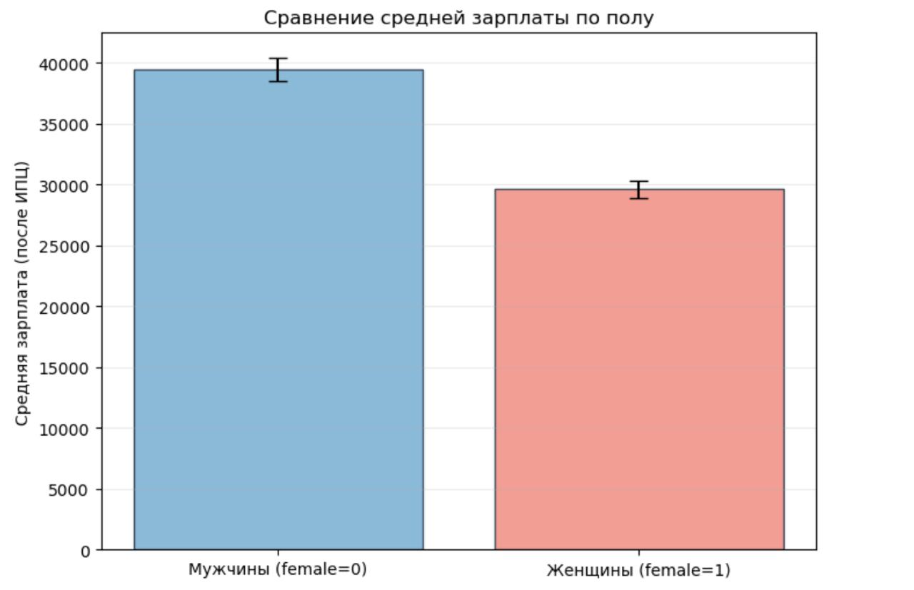
Сравнение средних заработных плат по полу показывает, что средняя заработная плата мужчин заметно превышает среднюю заработную плату женщин даже после приведения доходов к сопоставимым ценам 2019 года. Уже на уровне описательной статистики наблюдается выраженный гендерный разрыв, однако такой подход не позволяет отделить влияние пола от различий в образовании, возрасте, занятости и условиях труда.
Для формального тестирования гипотезы были оценены несколько эконометрических моделей, начиная с базовой спецификации и заканчивая расширенной моделью, включающей человеческий капитал, трудовые характеристики, профессиональную принадлежность, отрасль занятости, регион и институциональные факторы. В качестве зависимой переменной использовался логарифм реальной заработной платы, что позволило стабилизировать дисперсию и интерпретировать коэффициенты как приближённые процентные эффекты.
Во всех оценённых спецификациях коэффициент при переменной female оказался отрицательным и статистически значимым на стандартных уровнях значимости. Это свидетельствует о наличии устойчивого условного гендерного разрыва в заработных платах. В итоговой модели M4, которая обладает наибольшей объясняющей способностью, оценка показывает, что заработная плата женщин в среднем ниже заработной платы мужчин примерно на 20% при прочих равных условиях. Таким образом, различия в образовании, возрасте, сфере занятости, профессии, регионе и условиях труда не объясняют гендерный разрыв полностью.
Дополнительно было установлено, что заработная плата положительно зависит от уровня образования, продолжительности рабочего времени и наличия вредных или опасных условий труда, а также существенно различается между регионами и отраслями. Полученные оценки отдачи от образования и региональных различий согласуются с результатами существующей эмпирической литературы.
В целом результаты работы подтверждают исходную гипотезу о наличии гендерного разрыва в заработных платах. Даже после учёта широкого набора контролируемых факторов сохраняется значимый разрыв, что может указывать на роль институциональных, поведенческих или дискриминационных механизмов, не наблюдаемых напрямую в используемых данных.
Полученные результаты подчеркивают необходимость дальнейших исследований, направленных на выявление механизмов, лежащих в основе наблюдаемого гендерного разрыва, включая институциональные и поведенческие факторы.

